Музичанська загальноосвітня школа І-ІІІ ступенів
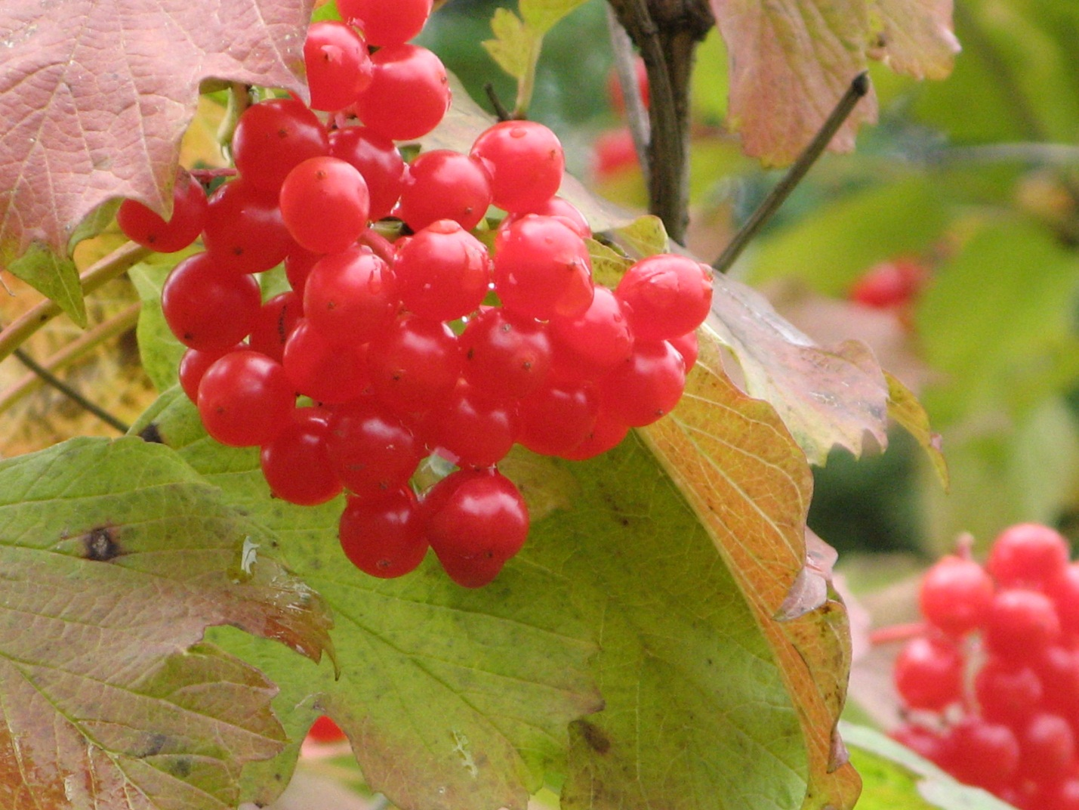
Учнівський проект

Сувенір до Євро-2012
«Катруся»

Виконала:
учениця 10 – го класу
Музичанської ЗОШ І – ІІІ ст.
Масовець Катерина Володимирівна
Керівник:
вчитель трудового навчання
Музичанської ЗОШ І – ІІІ ст.
Захаренко Тетяна Дмитрівна

Музичі - 2011
Україна
Люблю рідну Батьківщину -
Незалежну Україну!
Краю милий, отчий дім!
Гарно нам живеться в нім.
Україно! Рідний край!
Поле, луки, тихий гай!
Всюди гарно, а за краєм
Спів пташиний не вгаває.
На таланти ти багата, Україно!
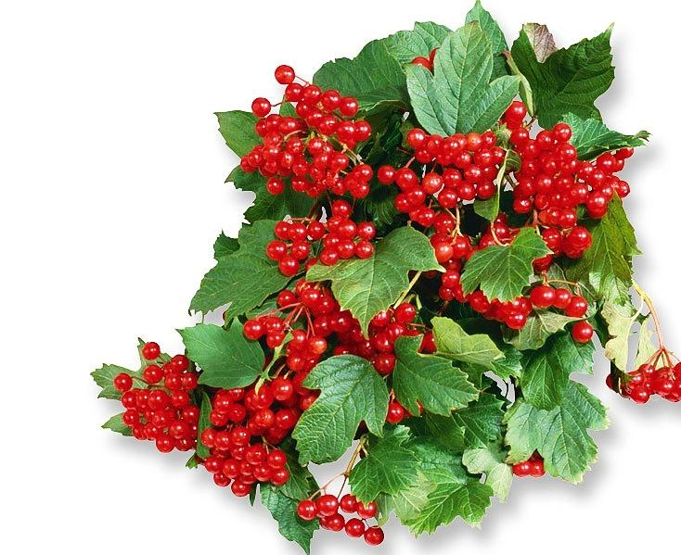
Ось біліє рідна хата,
Щедрий стіл накрила мати,
Заспіває біля хати.
Волошкове поле квітне,
Сонцесяє нам привітне.
Комбайнер працює в полі,
Від душі радіє долі.
Щедрий нині урожай,
За гостинний стіл скликай.
Всю родину об’єднай,
Гарну пісню заспівай.

Зміст

І Вступ
- Історія розвитку сувеніра……………………………………...……….…..…4
ІІ Розробка моделі сувеніра до Євро –2012
- Обґрунтування проекту………………………………………….………...…..9
2. Моделі – аналоги
2.1. Зразки моделей – аналогів………………...…………………………...…..11
2.2. Опис моделей-аналогів ……………………..…………………………….…..12
2.3. Критерії оцінювання моделей-аналогів…………….……………….………..13
2.4. Аналіз моделей-аналогів……………………………………..……..………...14
3. Ескізне проектування
3.1. Ескіз моделі - пропозиції……………………………………………………....15
3.2. Опис моделі – пропозиції…………………………………………...……..…..16
4.Розроблення технічного проекту
4.1. Специфікація матеріалів і фурнітури ………………………………....…....17
4.2. Добір інструментів та устаткування…………………………………….......19
4.3. Технологічна послідовність виготовлення сувеніра………………………....20
4.4. Розрахунок собівартості виробу……………………………………….........22
4.5. Маркетингове дослідження проекту………………………………………..27
ІІІ Висновки…………………………………………………………………….........31
IVБібліографія…………………………………………………......………...............32
Додатки

І. Вступ
1. Історія розвитку сувеніра

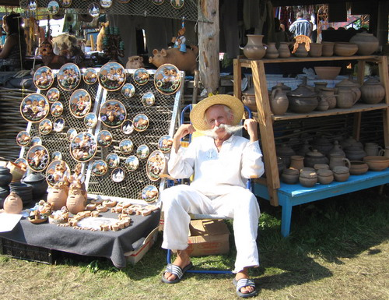
Сувенір (від фр.souvenir − приходжу) - подарунок на згадку або річ, пов’язана зі спогадами. Сувенір повинен нагадувати про подорож, важливу подію в житті, про зустріч з рідними або друзями. Тож сувеніри асоціюються у всіх з маленьким подарунком, який піднесений з великою повагою і на довгу пам'ять.
Історія сувенірів сягає своїм корінням в глибоке минуле людства. Ще десятки тисяч років назад люди почали дарувати сувеніри.
Звернімося до історії, а точніше до періоду єгипетських фараонів. Слуги заповнювали їхні гробниці різними сувенірами, щоб фараони, перейшовши в світ інший, могли ними користуватися. Як приклад, хотілося б згадати про єгипетського фараона Тутанхамона. В свій час про нього майже не знали, він не переміг ні в одній битві. Але завдяки великій кількості сувенірів, знайдених в його гробниці, ми сьогодні знаємо про цю особистість.
В часи Колумба, при освоєнні Америки, його супутники привозили з собою недорогі сувеніри, які обмінювали у місцевого населення на золоті прикраси.
Цілої індустрії з виробництва сувенірної продукції в промислових масштабах тоді ще , звичайно, не існувало, але можна з впевненістю сказати, що сувеніри існують уже не перше тисячоліття.
Що стосується розвитку сувенірної справи в Україні, то вже з кінця 19 століття разом з популярністю виставок ріс попит і на різноманітні сувеніри.
Найчастіше використовувалися такі сувеніри, як писанки, вишиванки, гончарні вироби, але найбільш цінними були вироби, які захищали оселю від «нечистої сили», так звані ляльки-мотанки.
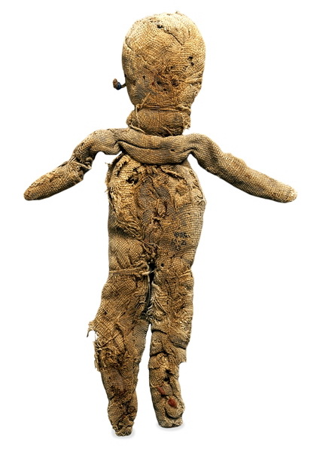
Лялькам – мотанкам майже 5000 років, вони з’явились тоді, як розпочали вирощувати льон.
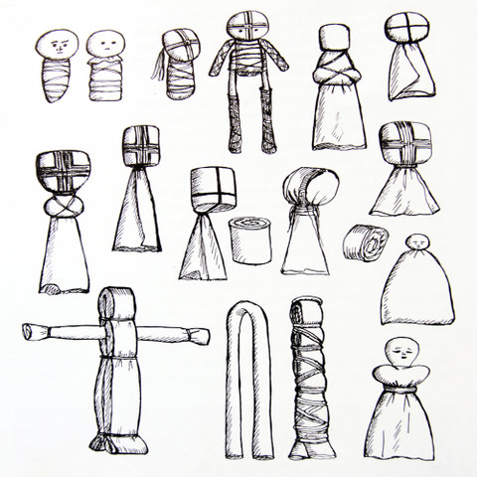
Мотанка є втіленням добра і лагідності, посередником між бабусею та онукою, старшим та молодшим поколінням. Тому в ній, зробленій нашвидкуруч, щоб заспокоїти, зайняти дитину, чи виготовленій старанно в якості подарунка на свято, закладений родовий, етнічний фактор любові і сподівань, віри в добро та захист від злих сил. Кожна лялечка була індивідуальним витвором майстра, несхожим на інших ляльок. Вона є портретом онуки та автопортретом бабусі у дитинстві.
Лялька, зроблена з тканини, трави, соломи або квітів сільською бабусею, матір'ю, дівчинкою для молодшої сестри, містить у собі сокровенну родову інформацію любові і захисту. Наші бабусі робили цих красунь, щоб голодні діти переставали плакати і гралися, доки поснуть.
Техніка виготовлення таких ляльок була нескладною. Береться клапоть білої тканини або хустка, начиняється ганчір'ям і зав'язується вузлом. Виходить голова - єдина об'ємна частина ляльки.
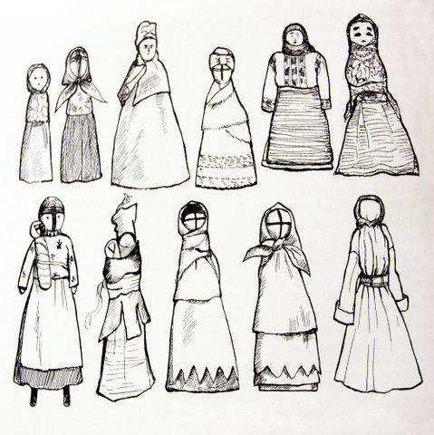
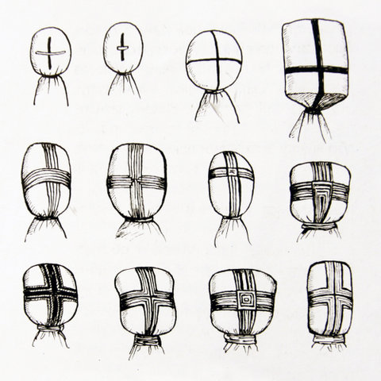
Потім вона перев'язується нитками в такий спосіб, що там, де має бути обличчя, утворюється хрест. За повір'ям, хрест вишивали на голівці ляльки для того, щоб в тільце не потрапила нечиста сила. Тоді мотанка буде безпечною і оберігатиме свого власника. Хрести набиралися з кольорових ниток у такий спосіб, що посередині, на розхресті, утворюється квадрат чи ромб. Хрест, як символ, означає життя. Найвища точка у колі символізує день зимового сонцестояння, нижня точка - день літнього сонцестояння. Звідси права та ліва точки - дні весняного та осіннього рівнодення. Чотири сектори - чотири пори року, чотири сторони світу, чотири стихії - вода, вогонь, повітря і земля. Або як поділ на божественне (вертикальна смуга) і земне (горизонтальна смуга).
Спосіб творення внутрішньої основи ляльки має вузловий характер і робиться шляхом зав`язування і намотування шматочків тканини без допомоги голки. Ось чому лялька має назву ''мотанка''. На голову одягається убір, інколи схожий на обрядовий убір нареченої. До голови із звисаючими кінцями хустки прив'язуються або накручуються клапті, що імітують сукню або спідницю, плахту, запаску, фартух. Костюми могли бути стилізовані, але, безумовно, повинні нагадувати національний одяг того регіону, де було виготовлено цей сувенір.
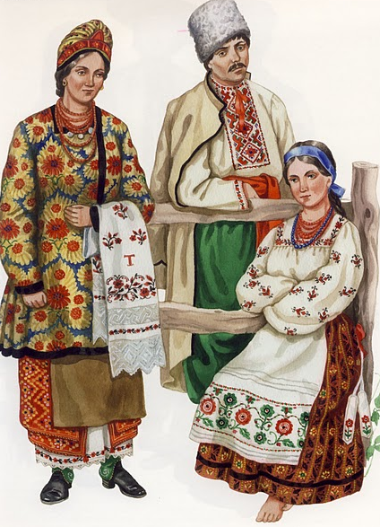
Найбільше зберігало традиції сільське населення. Хоч селяни були убогими, вони
все ж підтримували звичаї свого народу. Одним із них є зустріч гостей з хлібом і сіллю, тобто вишитим рушником та короваєм.
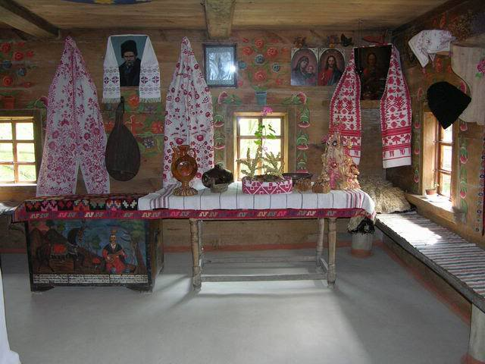
З глибокої давнини символом духовної краси і моральних чеснот кожної людини були рушники, які супроводжували наших предків від народження до смерті. Вишитий рушник на стіні - давній український народний звичай.
Не було, здається, жодної на Україні оселі, яку не прикрашали б рушниками. Вони широко використовувалися для побутових і обрядових цілей: рушниками прикрашали ікони, виставлені на покуті, з рушниками зустрічали гостей, на знак згоди на шлюб дівчина подавала сватам рушник. А хата без рушників, казали в народі, що родина без дітей.
Символом затишку в оселі був печений хліб. Чим він запашніший, тим більше благополуччя в родині. Тому і зустрічали гостей завжди печеним хлібом. Тож рушник і хліб з давніх-давен символізували не тільки естетичні смаки, вони були своєрідною візитівкою, а якщо точніше - обличчям оселі, відтак і господині.
Традиційними мотивами для Київської області були рослинні орнаменти з зображенням невеличких троянд та винограду. Виноград у такій вишивці - символ добробуту, щасливого життя, божественної благодаті. Мотивами традиційного рушника була калина, яка є символом всього живого на землі.
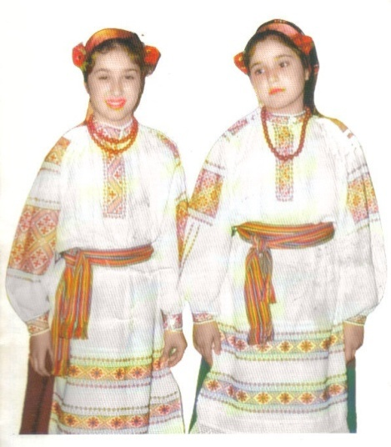
Головним дівочим убором був вінок. Він в українській народній традиції має широке символічне значення, оскільки є не лише дівочим головним убором, а ще й головним убором нареченої. Вінок є невід’ємним елементом дівочого вбранняв усіх регіонах України. Він широко побутує у різноманітних давніх ритуалах, календарних та сімейних обрядових дійствах.Вінок був одним з основних атрибутів дівочого вбрання при зустрічі гостей. Також високий символічний статус плетеного вінка - оберегу стимулював і вибір матеріалу, з якого він був виготовлений: трав, квітів, листя. В зимовий період за браком живих рослин їхнє місце посідали інші природні матеріали — вовна, пір'я, прядиво, сухі злаки,які імітували природну фауну, при цьому прагнули зберегти праобраз живих плетених вінків.
Найчастіше на Київщині вінки робили з шовкової стрічки у вигляді двох маків чи то у вигляді стрічки, зібраної у складочки.

ІІ Розробка моделі сувеніра до Євро – 2012
- Обґрунтування проекту
У наш час існує безліч сувенірів, кожен з них характеризує особливості тої чи іншої країни. Ось, наприклад, характерним сувеніром Франції є зображення Ейфелевої вежі, сувеніром Австрії - вироби з портретами Моцарта. А чи замислювались Ви над тим, який сувенір характеризує Україну?
Саме з цією метою була проведена виставка «Український сувенір-2010», яка відбулась в листопаді в Українському домі у Києві. Там були представлені вироби з усіх регіонів України: вишиті рушники і сорочки, різноманітні прикраси, гобелени, писанки, ляльки-мотанки та вироби з глини.
Протягом двох днів експертна комісія відбирала найкращі речі, які наступного року будуть вручати іноземним делегаціям від імені Президента України.
Голови Національної спілки майстрів народного мистецтва України Євген Шевченко зазначив: «Проблема полягає у тому, що іноземці знають про українські народні сувеніри дуже небагато». На жаль, з України іноземні туристи везуть як сувеніри лише горілчані вироби, ікони, рушники та деякі
малозначущі предмети. А такі сувеніри як ляльки-мотанки виявились взагалі поза увагою гостей нашої країни. Хоча в Україні їх ще здавна вважали обов’язковим оберегом кожної оселі.
Тому я хочу створити такий сувенір, який би був не тільки прикрасою інтер’єру, а ще й оберегом для оселі і обов’язково нагадував про чемпіонат Європи з футболу і нашу країну.
До виробу, що проектується, слід сформулювати ряд вимог. На перше місце ставиться вимога естетичності, бо це виріб декоративного призначення.

Технічне завдання.
Об’єкт проектування:сувенір до Євро–2012.
Вимоги для виробу: сувенір до Євро –2012 має служитияк прикраса для інтер’єру, оберіг для оселі,повинен бути цікавим для людського ока; художнє оформлення сувеніру має відповідати задуму та віддзеркалювати традиції і звичаї України
Матеріально-технічне забезпечення проекту:
- тканини, нитки,стрічка, матеріали для виготовлення короваю, бобіна з ниток, дріт, кривулька, шматок свинцю;
- голки, ножиці, різний посуд для приготування тіста;
- література з технології виготовлення сувеніру;
- техніко-технологічна документація;
- інструкції з техніки безпеки.
Поставлені завдання :
Технологічні:
- поєднання звичайних та оригінальних матеріалів при створенні виробу;
- розробка технології виготовлення виробу;
- вибір устаткування;
- визначення складності та об’єму виконаних робіт;
Екологічні:
• використання екологічно - чистих матеріалів ;
• можливість використання відходів виробництва;
Естетичні:
• оригінальність;
• декоративність;
• привабливість.

- Моделі – аналоги
  - Зразки моделей - аналогів

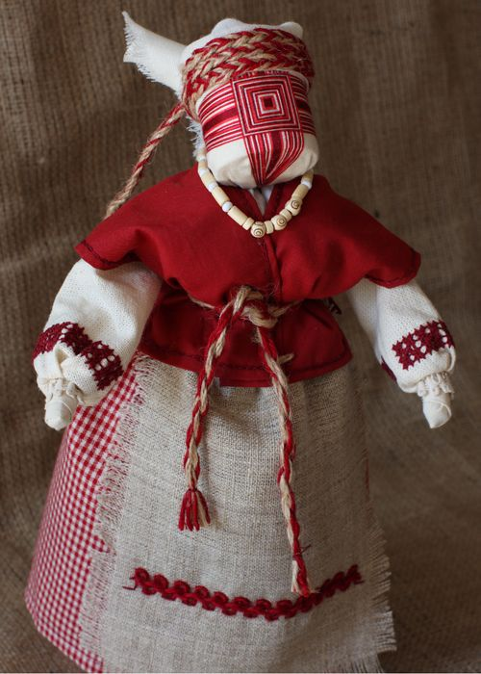
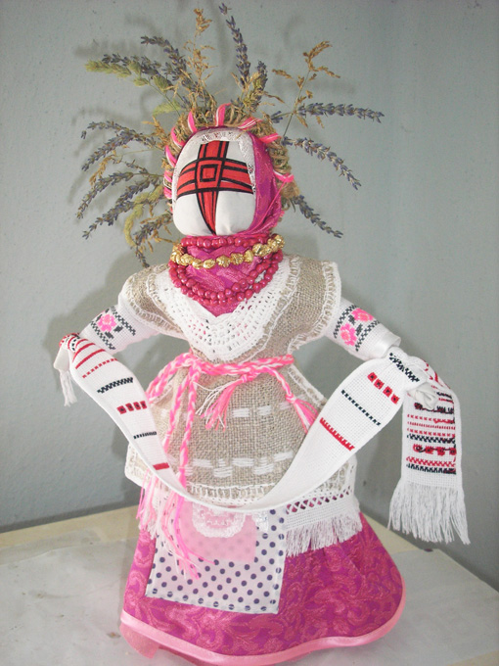

Модель 1. Модель 2.
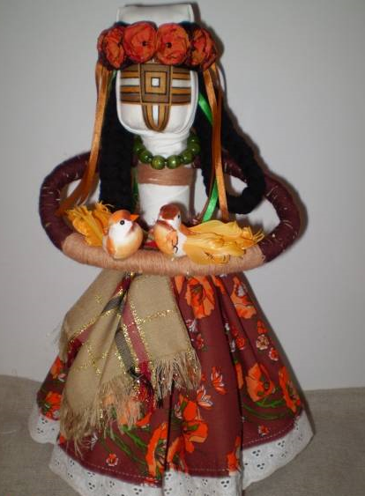
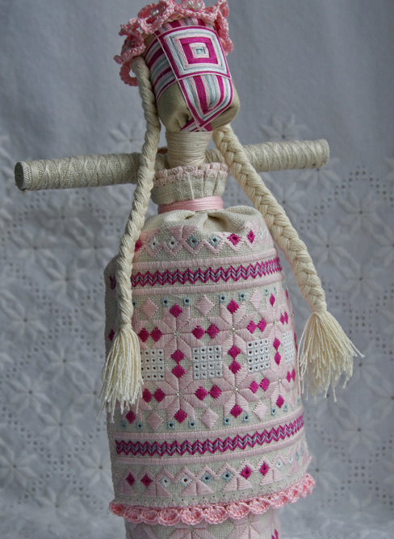

Модель3. Модель4.
2.2. Опис моделей-аналогів

Модель 1 «Святкова».
Лялька – мотанка, композиційним центром якої є хрест, зроблений чорною та червоною нитками, а також рушник, який лялька тримає в руках, є символом гостинності України. Важливу роль відіграють вінок, зроблений із сухих квітів, святковий одяг, який робить модель більш цікавою, і намисто, яке доповнює композицію.

Модель 2 «Поважна»
Композиційним центром ляльки- мотанки «Поважна» є хрест, виконаний плавними переходами червоного кольору в білий. Завдяки косі, яка сплетена з різних ниток, ніжній білосніжній хустці та яскраво-червоному корсету лялька виглядає просто чудово.

Модель 3 «Радісна»
Композиційним центром ляльки- мотанки «Радісна» є цікаво сплетені руки, які ідеально підкреслюють фігуру. Гарно підібрана гама кольорів створює незабутнє радісне враження.

Модель 4 «Турботлива»
У цієї ляльки – мотанки композиційним центром є суцільні руки, які тримають птахів як знак любові, ніжності і турботи. Саме це і вплинуло на назву ляльки.

2.3. Критерії оцінювання моделей-аналогів

№ п/п | Критерії оцінювання | Модель 1  к-ть балів | Модель 2  к-ть балів | Модель 3  к-ть балів | Модель 4  к-ть балів
 | Вибір методів обробки (складність) | 4 | 5 | 5 | 4
 | Вибір матеріалів | 4 | 5 | 5 | 4
 | Кольорове рішення | 4 | 5 | 5 | 3
 | Естетичність і оригінальність | 4 | 5 | 5 | 4
Всього: |  | 16 | 20 | 20 | 15

2.4. Аналіз моделей - аналогів

У результаті проведеного аналізу моделей - аналогів можна зробити такий висновок: усі вироби відповідають своєму призначенню, крім того, вони достатньо прості з точки зору технології виготовлення. Моделі оздоблені вишитим одягом, велику роль відіграють вінки, хустки та намиста, а кольорове рішення просто доповнює кожну з моделей. Найбільш цікавим єте, що всі ці ляльки – мотанки дуже різні. Усі моделі-аналоги мають естетичний вигляд, оригінальні щодо дизайну і можуть використовуватись як зразки для подальшого проектування.
Основою для створення моделі - пропозиції є вінок, рушник та хрест на обличчі (модель 1); коса, корсетка, (модель 2); спідниця, фартух та спосіб виготовлення рук ( модель 3);намисто та виріб з борошна ( модель4).

3. Ескізне проектування
3.1. Ескіз моделі - пропозиції
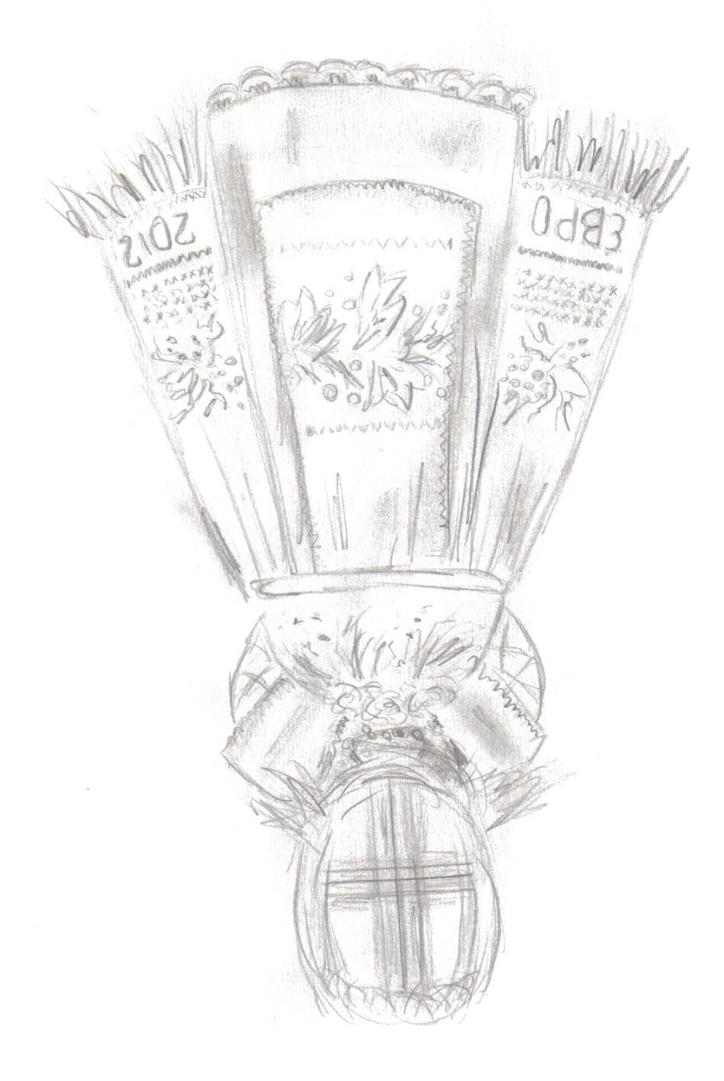

3.2. Опис моделі – пропозиції

Сувенір до Євро -2012 може бути прикрасою інтер’єру, оберегом оселі та згадкою про футбольну подію.
Композиційним центром є лялька – мотанка, яка тримає рушник з
короваєм, тобто показує гостинність українського народу. Український рушник, традиційно оздоблений мережкою та гілочкою калини, обов’язково буде нагадувати про Україну, а прапори України і Польщі не дадуть змоги забути про грандіозну подію 2012 року. На фартусі вишито гроно винограду червоними та чорними нитками - така вишивка характерна для Київської області. Спідниця обв’язана гачком. Кольори корсетки гармонують з кольорами фартуха, що робить костюм більш вишуканим. А вінок з двома маками та червоне коралове намисто просто ідеально доповнюють костюм та роблять його святковим.

4.Розроблення технічного проекту
4.1. Специфікація матеріалів і фурнітури
Назва матеріалу | Призначення матеріалу | Одиниці вимірювання | Ширина матеріалу | Витрати матеріалу
1 | 2 | 3 | 4 | 5
Лляна тканина молочного кольору | Основа мотанки та нижня спідниця | см | 140 | 80
Лляна тканина  світло-сірого кольору | Руки та спідниця мотанки | см | 140 | 80
Тканина для вишивки світло-сірого кольору | Корсетка та фартух мотанки | см | 140 | 15
Тканина для вишивки білого кольору | Рушник | см | 140 | 20
Тканина мішковина коричневого кольору | Волосся мотанки | см | 100 | 15
Атласна тканиначервоногокольору | Для стрічки | см | 140 | 7
Нитки муліне №817 | Для вишивки фартуха, рушника та хреста на обличчі | м | - | 4
Нитки муліне №53 | Для вишивки фартуха, рушника та хреста на обличчі | м | - | 4
Нитки муліне №973 | Для вишивки рушника | м | - | 0,7
Нитки муліне білі | Для вишивки рушника | м | - | 0,7
Нитки муліне № 996 | Для вишивки рушника | м | - | 0,7
Нитки муліне № 911 | Для вишивки рушника | м | - | 0,8
1 | 2 | 3 | 4 | 5
Нитки муліне № 895 | Для вишивки рушника | м | - | 0,5
Швейні нитки №50 | Для спідниці | Кат. | - | 1202
Нитки «Ірис» молочного кольору | Для спідниці, фартуха, корсетка і обмотування рук | г | - | 5
Нитки «Ірис» білого кольору | Для основи мотанки | г | - | 3
Бісер чорного кольору | Для середини квітки стрічки | г | - | 3
Намистини (корал) маленькі | Для намиста мотанки | шт | - | 137
Намистини (корал) середні | Для намиста мотанки | шт | - | 6
Кривулька червоного кольору | Для оздоблення спідниці | см. | - | 80
Кривулька чорного кольору | Для оздоблення спідниці | см. | - | 40
Ватин | Для основи голови | см | 140 | 15
Пуста бобіна | Для основи | шт | - | 1
Борошно | Для короваю | г | - | 150
Олія | Для короваю | г | - | 3
Сіль | Для короваю | г |  | 150
Яйця | Для покриття короваю | шт | - | 1
Дріт | Для основи та рук мотанки | см | - | 60

4.2. Добір інструментів та устаткування
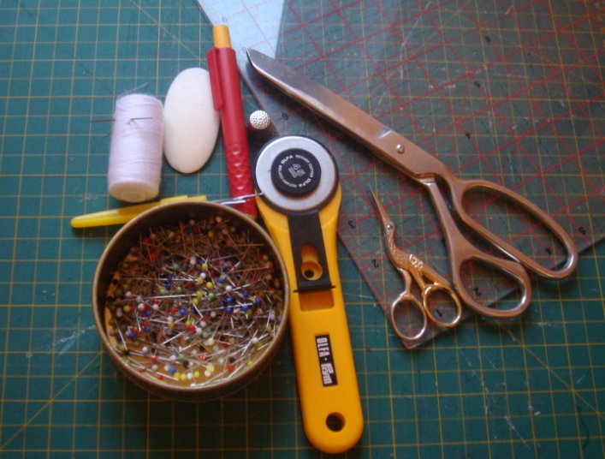

Для виготовлення сувеніру до Євро - 2012 необхідні наступні інструменти та устаткування:
- Ножиці довжина30смдля розкрою виробу.
- Голка ручна гобеленова №24дляобметування та вишивки.
- Голка ручна бісерна для нанизування намиста.
- Наперсток №14 для дотримання правил безпеки під час роботи.
- Швейна машина JenomeDC 3050 для закріплення країв спідниці.
- Праска TefalGlіss для ВТО.
- Гачки №1,5; №2 для плетіння мережива по низу спідниці.
- Дисковий ніж.
- Миска для замішування тіста.
- Ніж та ложка для виготовлення короваю.
- Дощечка для роботи з тістом.
- Форма для випічки короваю.
- Качалка для розкачування тіста.
- Духова шафа для випічки короваю.
4.3. Технологічна послідовність виготовлення сувеніра
Найменування операції | Норма часу | Вид роботи | Обладнання
1 | 2 | 3 | 4
Розкрій деталей мотанки (додаток 1) | 35 хв. | руч. | Ножиці, крейда, дисковий ніж
Виготовлення голови (додаток 2) | 10 хв. | руч. | Ножиці, голка, наперсток
Виготовлення хреста на обличчі (додаток 3 ) | 25 хв. | руч. | Ножиці
Виготовлення рук мотанки (додаток 4 ) | 25 хв. | руч. | Ножиці
Виготовлення тулуба | 30 хв. | руч. | Ножиці
Плетіння коси та прикріплення | 10 хв. | руч. | Ножиці
Обробка країв спідниці (додаток 5 ) | 10 хв. | маш., прас. | Швейна машина JenomeDC 3050, праска
Плетіння мережива по низу спідниці (додаток 6 ) | 70 хв. | руч. | Гачки №1,5, №2
Вишивання рушника та фартуха (додаток 7) | 240 хв. | руч. | Голка для вишивки,ножиці,наперсток
Виготовлення мережки та рубцювання бокових сторін рушника (додаток 8) | 60 хв. | руч. | Голка для вишивки,ножиці,наперсток
Обметування фартуха, корсетки (додаток 9 ) | 25 хв. | руч. | Голка для вишивки, ножиці, наперсток
Приготування тіста для короваю (додаток 10) | 40хв. | руч. | Столова ложка,миска
Виготовлення короваю(додаток 10) | 30хв. | руч. | Скалка,дощечка,ножик
1 | 2 | 3 | 4
Випічка короваю в духовій шафі | 40 хв. | елек. | Форма для випічки, духова шафа
Виготовлення стрічки з маками (додаток 11) | 20хв. | руч. | Ножиці, голка, наперсток
Монтаж сувеніру | 50 хв. | руч. | Ножиці, голка, наперсток
Всього: | 12 год.

4.4. Розрахунок собівартості виробу

Для визначення собівартості сувеніра необхідно зробити розрахунок витрат.
а) Розрахунок матеріальних витрат М_{в.}
Матеріал | Ціна | Витрати | Усього  грн.
1 | 2 | 3 | 4
Лляна тканина молочного кольору | 20 грн. | 0,8 м | 16
Лляна тканина світло-сірого кольору | 34 грн. | 0,8 м | 13,6
Тканина для вишивки світло-сірого кольору | 20 грн. | 0,15 м | 1
Тканина для вишивки білого кольору | 20грн. | 0,20 м | 1,3
Тканина мішковина коричневого кольору | 9 грн. | 0,15 м | 1,35
Атласна тканина червоного кольору | 30 грн. | 0,07 м | 2.1
Нитки муліне№817 | 6 грн./10 м. | 4 м | 2,4
Нитки муліне №53 | 6 грн./10 м. | 4 м | 2,4
Нитки муліне № 973 | 6 грн./10 м. | 0,7 м | 0,42
Нитки муліне білі | 6 грн./10 м. | 0,7 м | 0,42
Нитки муліне № 996 | 6 грн./10 м. | 0,7 м | 0,42
Нитки муліне № 911 | 6 грн./10 м. | 0,8 м | 0,48
Нитки муліне № 895 | 6 грн./10 м. | 0,5 м | 0,3
Швейні нитки №50 | 3 грн. | 1 кат | 3
Нитки «Ірис» молочного кольору | 6 грн./25 г | 5 г | 1,2
1 | 2 | 3 | 4
Нитки «Ірис» білого кольору | 6 грн./25 г | 3 г | 0,72
Намистини (корал) маленькі | 0,05грн/шт | 137 | 6,85
Намистини (корал) середні | 0,07грн/шт | 6 | 0,42
Бісер чорного кольору | 3 грн./5 г | 3 г | 1,80
Ватин | 15 грн. | 0,15 | 2,25
Пуста бобіна | - | 1 | -
Борошно | 4грн./500 г | 150 г | 1,2
Олія | 15грн./500 г | 3 г | 0,09
Сіль | 3грн./500 г | 150 г | 0,9
Яйця | 0,6 грн. | 1 шт | 0,6
Дріт | - | 0, 6 м | -
Всього 61 грн. 37коп
Як видно з таблиці, вартість затрачених матеріалів складає :
Ц_{м}= 61,37 грн.
В матеріальні затрати входить також витрата електроенергії. Вона включає в себе:
а)випічку короваю
t_{дш}= 0,67 год.
б) волого-теплову обробку електропраскою
t_{п}= 0,08 год.
в) роботу на швейній машині
t_{шм}= 0,08 год.
Нехай електродухова шафа потужністю:
Р_{дш}=2000Вт= 2 кВт.
електропраска:
Р_{п}=1,200Вт = 1,2 кВт.
швейна машина:
Р_{шм}=0, 85Вт = 0,085кВт.
Тоді за час роботи електроприлади споживуть відповідно електроенергію:
Е_{дш} = Р_{дш} × t_{дш}= 2× 0,67 = 1,34 кВт ∙ год.
Е_{п} = Р_{п} × t_{п}= 1,2×0,08 = 0,096 кВт ∙ год.
Е_{шм} = Р_{шм} × t_{шм}=0,085×0,08 = 0,0068 кВт ∙ год.
Е= Е_{шм}+ E_{п}+E_{шм}=1,34 + 0,096 + 0,0068 =1,4428 кВт ∙ год.
При тарифі на електроенергію 0,225 грн./кВт год. ціна спожитої на електроенергії складає:
Ц_{е} = 0,225 × 1,4428 = 2,78 грн.
Тоді, М_{в} = Ц_{м}+ Ц_{е} = 61,37+ 2,78 = 64,15 грн.
б) Розрахунок амортизаційних відрахувань А_{од.}
Орієнтовано вартість:
електродухової шафи становить Ц_{дш}= 810,00 грн.,
електропраски Ц_{п}=220 грн.,
швейної машини Ц_{шв}=1200 грн.
Установлені терміни експлуатації для електродухової шафи та швейної машини– 10 років, для праски – 2 років. Враховуючи, що в календарному році 300 робочих днів, відповідний час роботи обладнання за ті терміни становитиме для електродухової шафи: Т_{дш} = 300 × 10 = 3000 днів, Т_{шм} = 300 × 10 = 3000,а для електропраски – Т_{п}= 300 × 2 = 600 днів. Визначимо амортизаційні відрахування за робочий день для:
електродухової шафи становитимуть
Ц_{дш}:Т_{дш}= 810: 3000 = 0,27 грн.,
швейної машини
Ц_{шм}:Т_{шм}=1200 : 3000 = 0,4 грн.,
електропраски
Ц_{п}: Т_{п}= 220 грн. : 600 = 0,366 грн.
Робочий день складається з 7,5 год., тоді амортизаційні відрахування, що відповідають одній робочій годині дорівнюватимуть:
А_{дш} = 0,27 : 7,5 = 0,036 грн.
А_{шм} = 0,4 : 7,5 = 0,05 грн.
А_{п} = 0,366 : 7,5 = 0,0488 грн.
Знаючи затрати часу для виготовлення виробу з використанням електродухової шафи t_{дш}= 0,67год. і електропраски t_{п}= 0,08год.,t_{шм}= 0,08год., знаходимо відповідні амортизаційні відрахування :
А_{дш}= 0,036 × 0,67 = 0,24грн.
А_{шм}= 0,05× 0,08 = 0,01грн.
А_{п}= 0,0488 × 0,08 = 0,01грн.
Тепер можна визначити:
А_{об}= А_{дш}+ А_{п}+А_{шм}=0,24 + 0,01 + 0,01 = 0,26 грн.

в) Розрахунок витрат на оплату праці Р_{з}:
Відрахування на заробітну плату проводиться з розрахунку, що плата за роботушвачкискладає Ц_{з} = 3 грн.\год. На виготовлення сувеніра витрачено 12 год.
Р_{з}=12× 3 = 36 грн.
Розрахунок відрахувань від заробітної плати на податки:
Податки складають 36,2% від Р_{з}:
33,2 % - пенсійний фонд;
1,5 % - соціальне страхування;
1,3 % - фонд зайнятості
0,2 % - на випадок нещасних випадків
П_{з}= 36,2%*Р_{з}=36,2% * 36= 13 грн.
Всього заробітна плата з відрахуванням становить: Р_{з}+П_{з} = 36 + 13= 49 грн.
Підрахуємо загальну собівартість за формулою :
С = М_{в} +П_{з}+А_{об}= 64,15+49 +0,26= 113,41грн.
Отже, загальна собівартість виробу становить113гривень 41копійка.

4.5. Маркетингове дослідження проекту

Маркетинг своїми дослідженнями та звітами визначає, чого потребує споживач від кожного виробу, яку за це він хоче дати ціну, де та як виникає потреба. Маркетинг зумовлює планування виробу, планування виробництва цього виробу, а також його продаж, збут і сервіс .
Перш ніж планувати розробку проекту слід за допомогою спеціальних методів дослідження визначити, на які товари є попит.
Існує чотири основних методи збору інформації: опитування, спостереження, експеримент, імітація.
Опитування - найпоширеніший метод дослідження, що дозволяє одержати інформацію широкого кола питань. Методами збору інформації при опитуванні є: анкети, персональні інтерв'ю, інтерв’ю по телефону, анкети, відправлені поштою.
Найчастіше використовуються анкети. У широкому розумінні анкета - це ряд питань, на які опитуваний повинен дати відповіді.
Туристи, які відвідують різні країни, привозять с собою на згадку найбільш значущі речі, що нагадували б їм про приємну подорож. Найчастіше це те, що асоціюється з країною, чим славиться її виробництво, що неодмінно нагадає про її культуру. Мандрівники привозять з собою картинки, ложечки, різноманітний посуд, текстильні вироби, національні атрибути: іграшки, прикраси та символіку.
Напередодні чемпіонату Європи з футболу дуже важливо визначити, яким має бути справжній український сувенір, який би мав автентичний дух і нагадував би про нашу країну. Потрібно визначити попит на українські сувеніри, які будуть представляти Україну на світовому ринку.
З метою виявлення найбільш популярних українських сувенірів мною було проведено опитування учнів старших класів та вчителів.
Далі подається анкета та результати опитування.
Анкета для виявлення попиту на український сувенір «Катруся»
- Які сувеніри найкраще можуть представити Україну?

- Які сувеніри користуються найбільшим попитом у іноземців?

- Як, на Вашу думку, можна розширити ринок українських сувенірів та підняти їх престиж ?

- Чи відомий Вам такий український сувенір як лялька – мотанка?

- Як Ви вважаєте,чи відповідає сувенір «Катруся» співвідношенню «ціна – якість»?

Проаналізувавши дані маркетингового дослідження, можна говорити про те, що лялька – мотанка відома не всім, але пропагування її може сприяти підвищенню рейтингу серед таких вже відомих сувенірів, як вишиті сорочки, рушники, ікони тощо, адже «Катруся» має ряд особливостей, що цінуються іноземними туристами, а саме: виготовлена з натуральних матеріалів, має українську символіку, є оберегом, що позитивно буде впливати на оселю господаря, та буде нагадувати про подію, яка відбудеться в 2012 році –
Євро - 2012.
Тому я пропоную свою ляльку як один з найкращих сувенірів.

ІІІ Висновки

В ході створення творчого проекту сувеніру до Євро-2012 для прикрашення інтер’єру та як оберегу оселі було розроблено стадії проектування виробу: технічне завдання, технічна пропозиція, ескізний проект, розробка технічного проекту, розрахунок собівартості нової моделі.
Технічне завдання на розробку сувеніру включає в себе визначення призначення виробу і основні вимоги до матеріалу. Технічна пропозиція вміщує в себе технічні та техніко-економічні обґрунтування доцільності розробки документації на основі аналізу технічного завдання і різних варіантів до його вирішення. Дана технічна пропозиція є основою для розробки ескізного проекту.
Ескізний проект має принципові конструктивні рішення, які дають повне уявлення про вибір, а також дані для визначення призначення і основні параметри розробленого сувеніру. Ескізний проект є основою для розробки технічного проекту.
Розроблений проект сувеніру до Євро - 2012 задовольняє суспільні та індивідуальні потреби.
При виготовленні сувеніру не забруднюється навколишнє середовище, тому що всі матеріали екологічно чисті, не виділяють токсичних речовин. Виробництво безвідходне.
Створюючи сувенір до Євро -2012, я дотримувалась традицій українського народу, підкреслила його гостинність.
І найголовніше, виготовила такий сувенір, який буде не тільки нагадувати про Україну, а й оберігати оселю та приносити радість оточуючим.
IV Бібліографія
- Андреєва Р. П. Энциклопедиямоды. – СПб.: Литера, 1997.
- Брун В. Тильке М. История костюма. – М.: Экмо-Пресс, 2000.
- Величко Э.Ю. Вышивкакрестом. – Москва, 2005.
- Илинський И.М. Иллюстрированнаяэнциклопедиямоды. – Прага,1986.
- Историямоды. – М.: Арт-Родник, 2003.
- Каченаускайте Л. Энциклопедиярукоделия. – Москва, 2002.
- Литвинець Е. М. Українське народне мистецтво вишивання і нанизування. – К.: Вища школа, 2004. – 332 с.
- М.В.Головніна, В.М. Михайлець, Ямпольська. Сучасне оздоблення одягу.
- Максимова М. Уроки в’язання: Наук. – попул.кн.: – К.:Глобус, 1992 – 240 с.:іл.
- Мерцалова М. Н. История костюма. – М.: Искусство, 1992.
- Островська Т. О . Знаки 155 стародавніх українських вишивок. – К.: Соняшник, 1992. – 72 с.
- Скотт Анна. Лучшиетехники для любителейвышивки/ пер. с англ. А.Шевченко – М: «Альбом», 2006 .
- Трудове навчання в школі. Науково методичний журнал. – № 2 (14), 2010 р. – 55 с.
- http://www.vsehobby.ru/kukla_iz_tkani.html
- http://motanka.kiev.ua/products/lyalky-motanky/
- http://mirlen.com.ua/index.php?page=shop.browse&category_id=42&option=com_virtuemart&Itemid=1
- http://www.google.com.ua/search?q=лялька-мотанка+як+зробити&hl=ru&client=firefox&hs=bJw&rls=org.mozilla:ru

Додатки

Додаток 1.Розкрій деталей ляльки –мотанки

Перед розкроєм слід виявити ткацькі дефекти на тканині, провести декатирування і визначити структуру тканини, напрямнитки основи. При розкладці викрійок на тканині необхідно враховувати напрямниток основи в кожній деталі. Розкладку деталей викрійки проводити з урахуванням економії тканини. Послідовність розкладки: спочатку розкладають більші деталі, потім дрібні.
Перш ніж проводити розкрій, слід перевірити, чи укладаються всі деталі на тканині, потім приколоти їх шпильками. Розкласти викрійки так, щоб залишилося місце для припусків на шви, і обвести по контуру кравецькою крейдою або сухим милом (змилком з тонким краєм). Розкроїти, відступаючи від крейдяної лінії на ширину шва.

Додаток 2. Виготовлення голови

Щоб зробити голову - «ляльки», беремо світлу тканину і складаємо як пояс, а потім змотуємо дуже туго в рулик. Цей рулик вкладаємо у світлу тканину і туго стягуємо, зав'язуємо нитками.
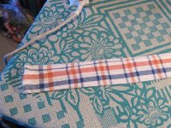
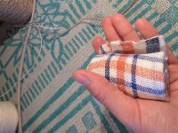

Мал.1 Мал. 2

Мал. 3

Додаток 3. Виготовлення хреста на обличчі

Сакральний хрест спершу намотуємо простими бавовняними нитками, зав'язуємо вибраний нами колір нитки і мотаємо від себе спочатку вертикальну лінію, потім горизонтальну, а далі наступний колір, як показано на фотографії

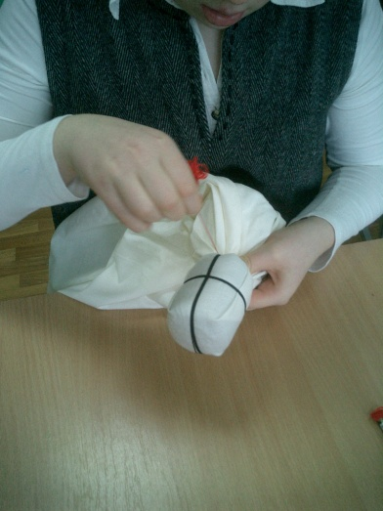
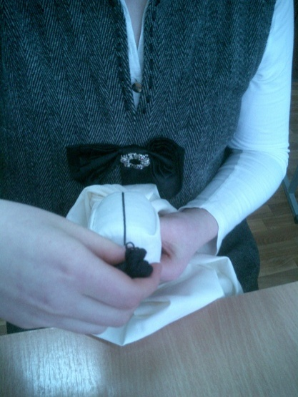

Мал.1 Мал.2

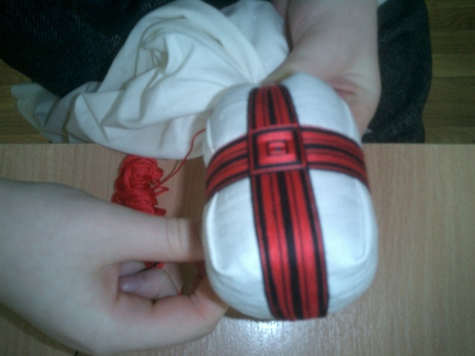
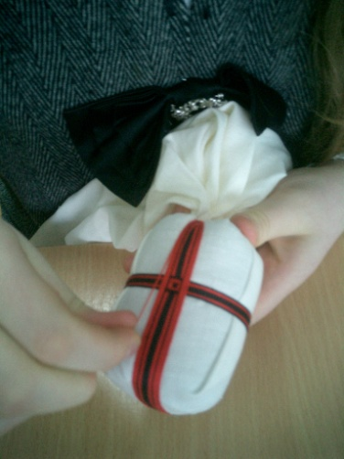

Мал.3 Мал. 4

Додаток 4.Виготовлення рук мотанки

Змотати в рулик лляну тканину і обмотати нитками.
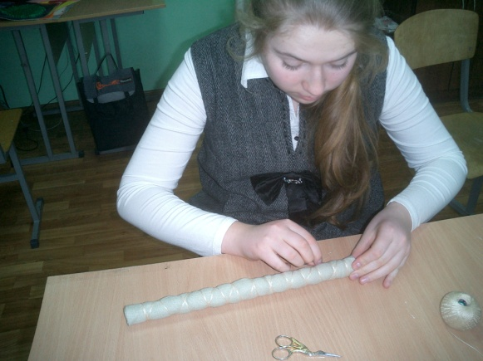
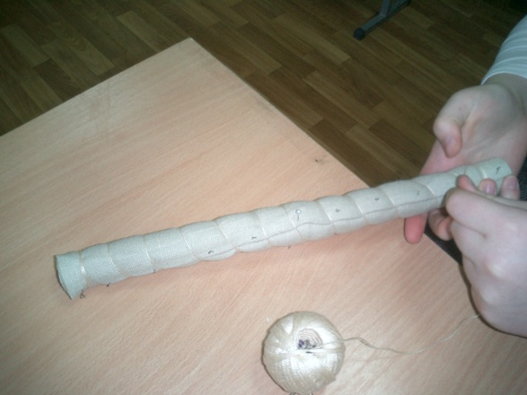

Мал.1 Мал. 2

Додаток 5.Обробка країв спідниці

Краї спідниці обробляємо швом у підгин з закритим зрізом.
Позначимо на основній деталі відстань від підігнутого краю до краю внутрішнього підгину відповідно до моделі. Ширина внутрішнього підгину дорівнює 5-7 мм. Прокладемо закріплюючу строчку на відстані 1-2 мм від внутрішнього підгину краю деталі.
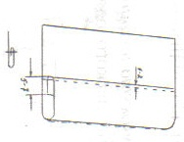

Додаток 6.Плетіння мережива по низу спідниці

Схема плетіння мережива

Умовні позначення:
- стовпчик із накидом
-стовпчик без накиду
-повітряна петля

Додаток 7.Вишивка рушника та фартуха
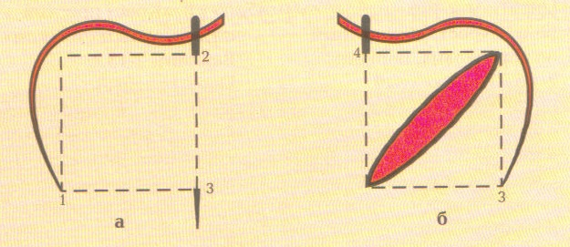
Вишивку центрального узору на рушнику та фартусі виконуємо косим хрестиком за два ходи. Перший починаємо зліва направо накладанням нижніх стібків. Кожен хрестик починаємо стібком з лівого нижнього кута у правий верхній кут і виводимо голку згори вниз у лівий нижній кут наступного хрестика зі споду ( мал.1, а ). Закінчивши ряд, у зворотному напряму справа наліво кладемо верхні стібки з нижнього кута у верхній лівий ( мал.1, б).
Мал. 1
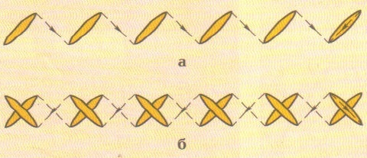
Прапори України та Польщі вишиваємо косим розрідженим двобічним хрестиком. Виконуємо цей хрестик за два ходи ( мал. 2 ).

Мал.2

Зображення вишивки рушника
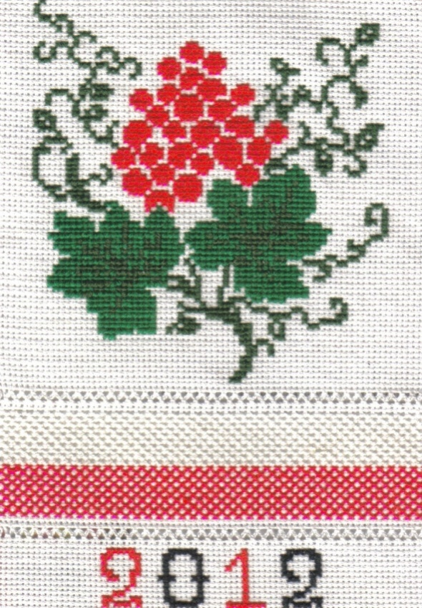
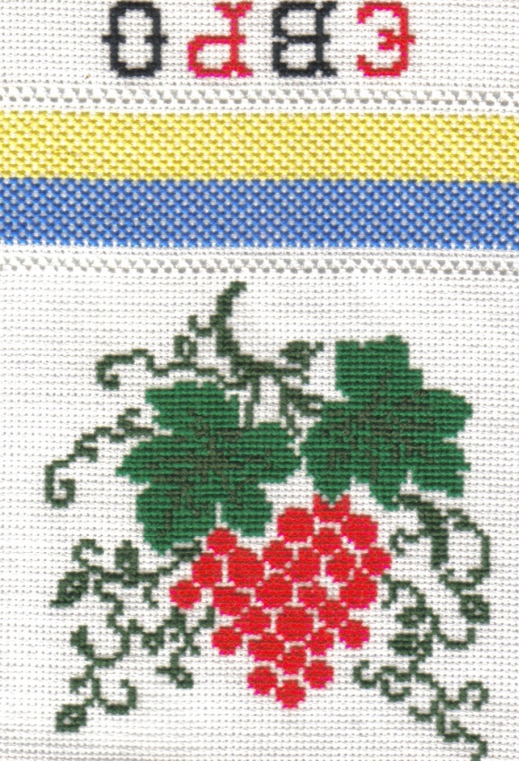

Додаток 8.Виготовлення мережки та рубцювання бокових сторін рушника

Роздільний прутик, або черв’ячок - це різновид подвійного прутика. Спочатку шиють одинарний прутик ( мал.1). Шиючи протилежний ряд прутика, робочою ниткою стягують по половині ниток двох сусідніх прутиків, тобто розділяють їх навпіл, внаслідок чого утворюється зигзаг,
Мал. 1
який називають черв'ячком(мал.2).

Мал. 2

Для оздоблення бокових країв рушника застосовують рубцювання мережкою. Підрізують потрібну кількість ниток тканини і витягують їх. Рубець підшивають найпростішою мережкою – одинарним прутиком.
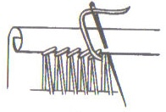

Додаток 9.Обметування фартуха, корсетки

Підігнутий край деталі запрасовуємо. Прокладаємо строчку на відстані 20-30 мм від підігнутого краю деталі.
Закріпляємо нитку на відстані 3 мм від зрізу тканини.

Встромляємо голку на рівні закріплення з лицьового боку тканини так, щоб кінець голки лягав на нитку.

Голку з ниткою виведемо так, щоб нитка затягнулася на зрізі тканини. Шов виконуємо зліва направо.

Додаток 10.Виготовлення короваю
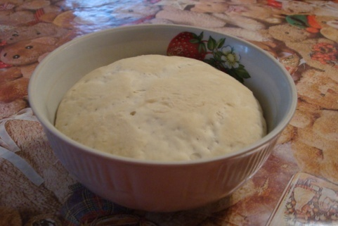
Приготування тіста:150 г солі, 150 г борошна, 1,5 столової ложки олії, 200 г води.
Добре перемішуємо борошно з сіллю, додаємо воду, олію і замішуємо тісто. Замішуємо тривалий час, тому що під дією тепла тісто стає м’яким та еластичним.

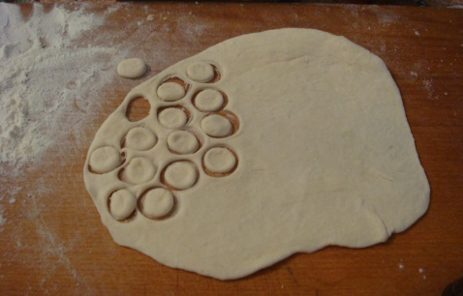
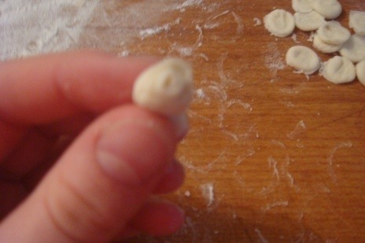
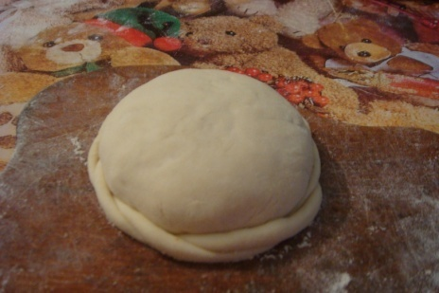

Для того, щоб коровай був красивим, його змащуємо яйцем.

Виріб треба сушити в духовій шафі 5 – 8 годин при низькій температурі.

Додаток 11. Виготовлення стрічки з маками

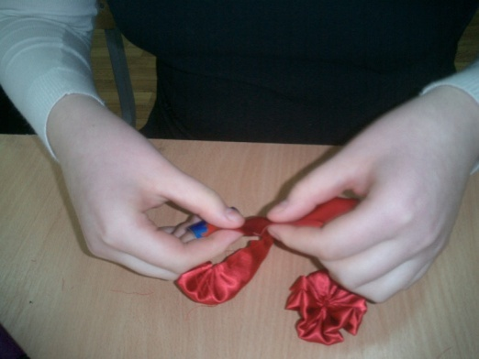
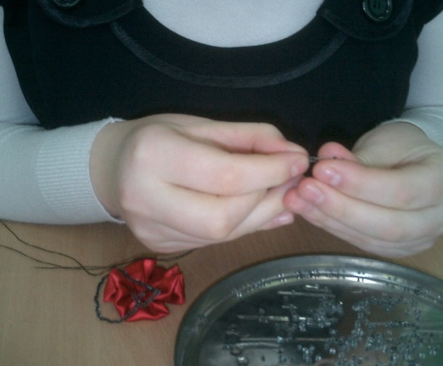
Беремо смужку червоної атласної тканини шириною 5 см. та довжиною 30см. Бокові шви смужки зшиваємо і прасуємо в розпасовку. Цю саму смужку тканини згортаємо навпіл, беремо голку з ниткою (нитка в колір тканини) та починаємо наметувати звичайними стібками, не роблячи закріпки. Потім стягуємо та зв’язуємо на звичайний вузлик. Для виготовлення середини маку необхідна голка, нитка в тон бісеру та сам бісер. Беремо чорну нитку, вколюємо у середину маку і нанизуємо 20 см бісеру на неї. Потім довільно розташовуємо нитку з бісером і в деяких місцях закріплюємо.

